Piotr Kuboń

252871

Termin: Poniedziałek, 9:15-11:00 TN

Kod grupy: Y03-50k

**Laboratorium 1: Charakterystyki czasowe**

1. **Badanie przebiegu odpowiedzi skokowej dla różnych współczynników a i b**

Badanie przeprowadzono dla transmitancji danej wzorem:

* 1. 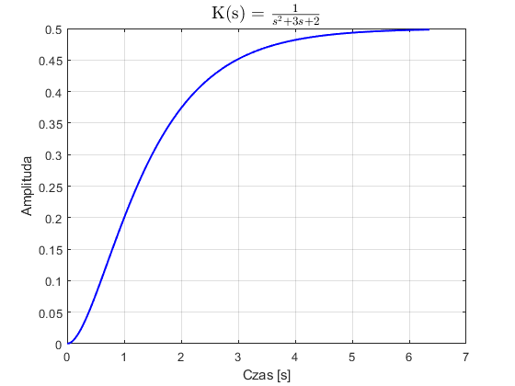 Przy parametrach a=3 b=2 uzyskano układ stabilny nieoscylacyjny
  2. 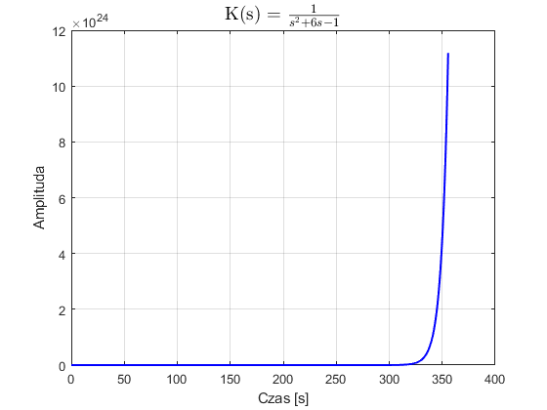Przy parametrach a=6 b=-1 uzyskano układ niestabilny nieoscylacyjny
  3. 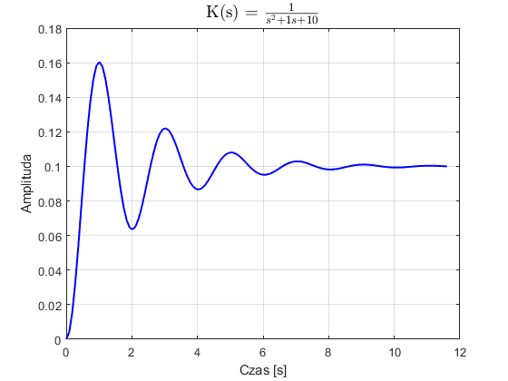Przy parametrach a=1 b=10 uzyskano układ stabilny oscylacyjny
  4. 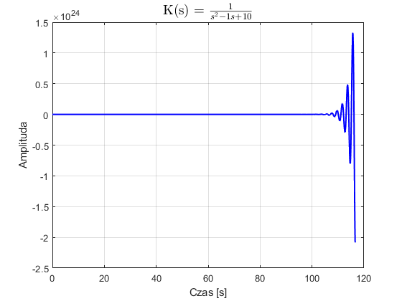Przy parametrach a=-1 b=10 uzyskano układ niestabilny oscylacyjny

1. **Badanie wpływu położenia biegunów na oscylacje**
   1. 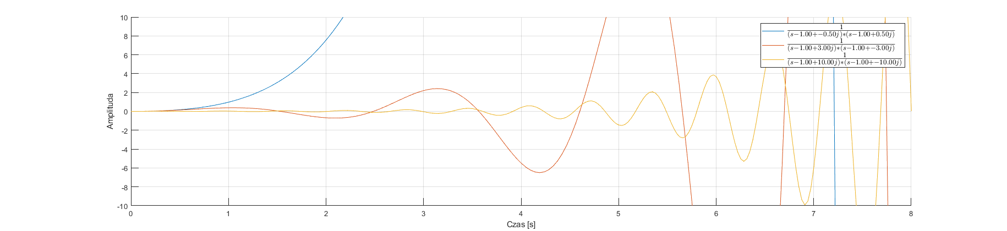 Badanie zmiany położenia części urojonej biegunów

* 1. Badanie zmiany położenia części rzeczywistej biegunów

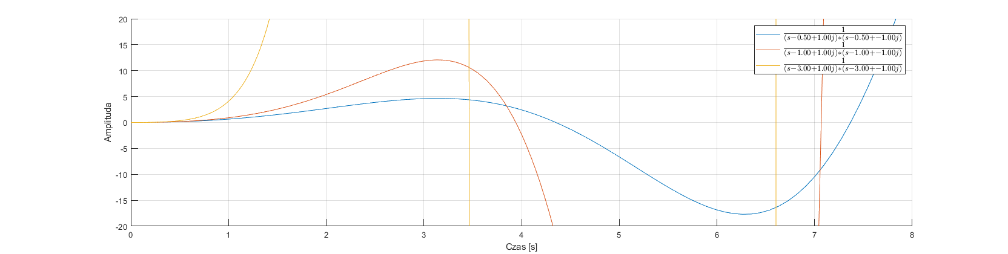

1. **Badanie wpływu współczynników T i k na odpowiedź skokową**

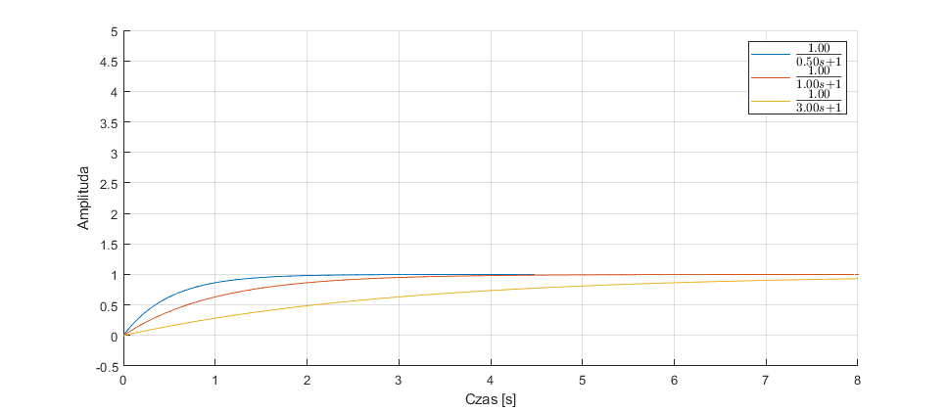Badanie przeprowadzono dla transmitancji danej wzorem:

$$K\left(s\right)=\frac{k}{Ts+1}$$

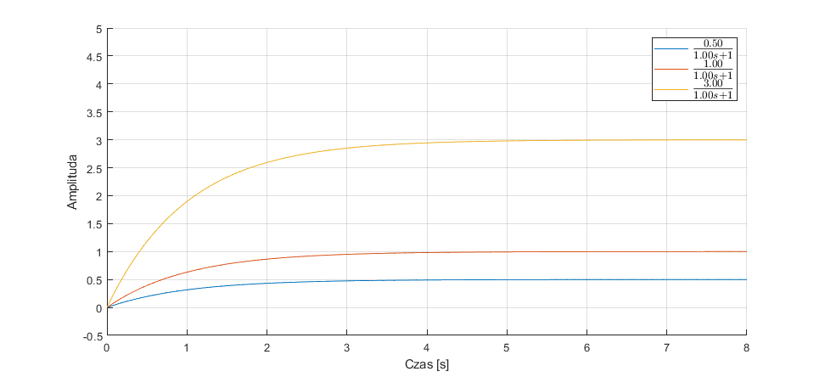

1. 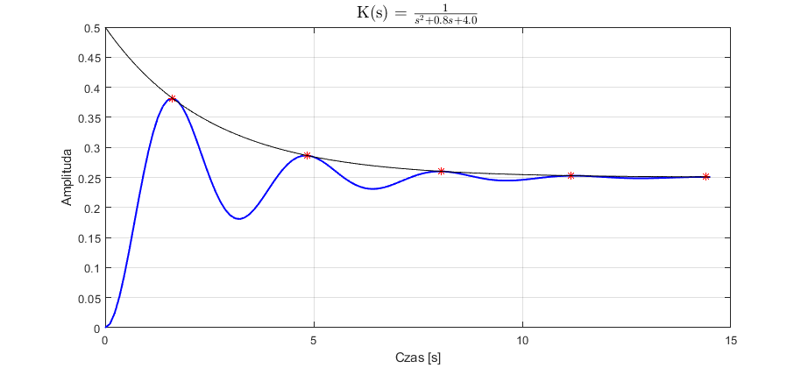**Badanie transmitancji obiektu na podstawie jego odpowiedzi skokowej**

Przyjmujemy ogólną postać transmitancji daną wzorem:

$$K\left(s\right)=\frac{1}{s^{2}+a*s+b}$$

Współczynnik b możemy wyliczyć jako odwrotność wartości ustalonej:

$$\lim_{s→0}{\frac{1}{s^{2}+as+b}=\frac{1}{b}=0.25}$$

Stąd b wynosi 4.

Współczynnik ten możemy również odczytać z dopasowanej funkcji ekspotencjalnej.

W tym przypadku, dla ogólnego wzoru:

$$f\left(x\right)=q*e^{\left(-w*x\right)}+r$$

Współczynnik b transmitancji wynosi:

$$b=\frac{1}{r}=\frac{1}{0,2499}=4$$

Wzór funkcji ekspotencjalnej uzyskujemy poprzez dopasowanie ogólnej funkcji ekspotencjalnej do lokalnych maksimów transmitancji przy pomocy rozszerzenia Curve Fitting Tool programu Matlab.

Współczynnik a obliczamy ze wzoru:

$$y\left(t\right)= {Ae}^{δt} \sin\left(ωt + φ\right)$$

Dla maksimów lokalnych człon $sin(ωt + φ)$ przyjmuje wartość równą 1.

Dzięki temu uzyskujemy wzór $y\left(t\right)= {Ae}^{δt}$, którego parametry jesteśmy w stanie wyliczyć przy pomocy rozszerzenia Curve Fitting Tool programu Matlab.

Dla zadanej transmitancji uzyskujemy funkcję:

$$y\left(t\right)= {0.25 e}^{-0.3977 t}+0.2499$$

Następnie wyliczamy współczynnik a transmitancji:

$$δ = Re\left\{λ_{1,2}\right\}=\frac{-a}{2}$$

$$a= -2*δ =2*0,3977=0,7954$$

Uzyskany wynik jest bardzo zbliżony do faktycznych wartości współczynników transmitancji.

Ostatecznie uzyskujemy:

$$K\left(s\right)=\frac{1}{s^{2}+0,7954*s+4}$$

1. **Wnioski**

* Układ stabilny uzyskujemy gdy części rzeczywiste biegunów są ujemna.
* Układ niestabilny uzyskujemy jeżeli część rzeczywista choć jednego bieguna jest dodatnia.
* Układ z oscylacjami otrzymujemy w sytuacji, gdy istnieje przynajmniej jeden biegun zespolony.
* Współczynniki „a” oraz „b” wyznaczone podczas identyfikacji obiektu w małym stopniu różni się od założeń. Jest to efektem niedokładności aproksymacji.